徐汇区物业治理工单情况分析报告
（2026年8月）

（一）整体情况
徐汇区现有住宅小区993个，物业服务企业242家。根据市城运中心数据统计，2026年8月物业治理工单共2242件，2025年8月共2180件，同比上升2.84%。2026年8月物业治理工单共涉及小区568个，占比57.2%；涉及物业服务企业163家，占比67.36%。
2026年8月徐汇物业工单同比去年增长2.8%，诉求结构分化明显。房屋维修同比上涨62.7%，成为全区基数最大、涨幅最突出的类别，汛期屋面渗漏、管道漏水诉求近乎翻倍（漏水相关投诉由203件增至434件），是当前最集中的民生痛点；清洁卫生（+21.0%）、邻里纠纷（+20.2%）、服务态度（+15.8%）、业主大会/业委会（+14.1%）同步上涨，物业保洁缺位、人员服务推诿、邻里漏水积水纠纷为主要新增投诉点；房屋建设质量虽涨幅达80%，但基数极小（10件→18件），尚不构成主要矛盾。反观停车（-35.8%）、违建（-36.6%）、绿化（-36.4%）、物业收费（-21.3%）、群租（-14.0%）等显性顽疾同比显著回落，前期专项整治成效显现，旧住房改造（-2.8%）、消防管理（+1.5%）基本持平。存量老房设施老化引发的维修难题持续存在且明显加剧，已取代违建、停车成为物业治理主战场。业委会物业选聘、公共收益等自治类诉求小幅反弹，而装修破坏承重（57件→57件）、飞线充电（17件→18件）同比持平、未见明显扩散。街道层面分化显著，天平路（+61件）、湖南路（+68件）等老旧公房集中街道（衡复风貌区）诉求增量突出，是全区工单增量的主要来源。短期专项整治可化解停车、违建、收费等显性矛盾，但房屋老化维修、车位供需失衡、邻里边界纠纷等根源性问题，仍需建立长效巡查与快速处置机制。

（二）多维度分析

1.按诉求分析
将2026年8月工单量按诉求归纳为房屋违规使用、房屋维修、停车管理、服务态度等14个大类（详见附件），明细如下：

序号 | 十四类分类 | 2025年8月工单量 | 2026年8月工单量 | 同比
1 | 房屋维修 | 359 | 584 | 62.67%
2 | 邻里纠纷 | 267 | 321 | 20.22%
3 | 停车管理 | 360 | 231 | -35.83%
4 | 业主大会/业委会 | 185 | 211 | 14.05%
5 | 房屋违规使用 | 232 | 147 | -36.64%
6 | 消防管理 | 132 | 134 | 1.52%
7 | 清洁卫生 | 105 | 127 | 20.95%
8 | 物业安保 | 120 | 108 | -10.00%
9 | 旧住房改造 | 108 | 105 | -2.78%
10 | 群租管理 | 121 | 104 | -14.05%
11 | 服务态度 | 57 | 66 | 15.79%
12 | 绿化管理 | 77 | 49 | -36.36%
13 | 物业收费 | 47 | 37 | -21.28%
14 | 房屋建设质量和开发商 | 10 | 18 | 80.00%
15 | 总计 | 2180 | 2242 | 2.84%
（图表1：14类工单数量同比表）
1、房屋维修（584件，占比26.05%，同比+62.7%）
本月投诉概述：工单总量全类别第一，涵盖顶楼/外墙渗水、下水管道破损、电梯故障、共用设施损坏、户内水管爆裂、门禁监控失灵等，汛期漏水报修（漏水相关投诉由203件增至434件）、老旧公房管线老化为核心诉求，大量市民多次催办维修。
同比变化：同比大幅上涨，涨幅居全部类别前列。老旧小区逐年设施老化叠加汛期雨水增多，维修需求刚性持续放大；物业维修响应滞后催生重复工单，仅局部小区专项修缮缓解部分诉求，整体诉求量明显抬升，已取代违建、停车成为物业治理主战场。
2、邻里纠纷（321件，占比14.32%，同比+20.2%）
本月投诉概述：涵盖楼上漏水渗水、空调滴水、装修扰民、楼道堆放杂物、阳台搭建扰民、宠物扰民、邻里侵占公共区域、私装设施影响邻居等，夏季邻里矛盾集中，多起工单反复催单。
同比变化：同比明显上涨。高温多雨叠加，漏水、邻里设施纠纷季节性诉求上升；漏水权责界定复杂，物业、居委协调效率偏低，市民多次重复来电，直接拉高工单总量。
3、停车管理（231件，占比10.30%，同比-35.8%）
本月投诉概述：聚焦固定车位分配不公、僵尸车长期占位、非机动车乱停放、占用消防通道、充电桩配套不足、外来车辆管控、业主排队办卡难；停车收费类投诉大幅减少。
同比变化：同比降幅最大的类别之一。2025年大量高价停车费、违规调价投诉，经全区停车收费专项整治、小区停车方案公示备案后收费矛盾大幅缓解；但车位资源紧张的底层问题未解决，车位占用、排队类基础投诉依旧维持高位。
4、业主大会/业委会（211件，占比9.41%，同比+14.1%）
本月投诉概述：涵盖业委会换届违规、补选流程不合规、公共收益不公示、维修资金使用不透明、物业选聘争议、加装电梯表决异议等。
同比变化：同比实际为上涨。换届、物业更换、公共收益与维修资金公示类争议持续存在，自治类矛盾稳中有升，是当前需重点关注的隐性增长点。
5、房屋违规使用（147件，占比6.56%，同比-36.6%）
本月投诉概述：投诉量仍居各类别前列。工单集中反映存量违建未拆除、新增天井阳光房/封闭露台、破墙开店居改非、侵占楼道/绿地、装修破坏承重结构等问题（损坏承重结构57件→57件，同比持平）。
同比变化：经过常态化联合执法与小区日常巡查管控，违建类投诉同比降幅显著，是下降最快的类别之一；但衡复风貌区老旧公房、次新房装修私改结构、零星新增违建持续存在，属长效管控重点工作。
6、消防管理（134件，占比5.98%，同比+1.5%）
本月投诉概述：楼道堆物堵塞消防通道、飞线充电、电瓶车入户停放、充电桩缺失、楼道易燃杂物堆放，夏季火灾安全隐患类投诉。
同比变化：同比基本持平，未见明显反弹（飞线相关投诉17件→18件）。夏季居民电动车充电需求提升，但整体消防安全类诉求维持平稳，物业日常清理整治仍需保持力度。
7、清洁卫生（127件，占比5.66%，同比+21.0%）
本月投诉概述：楼道垃圾堆积、生活垃圾清运不及时、建筑垃圾长期堆放、宠物粪便异味、绿化带垃圾、雨天积水滋生蚊虫、保洁人员缺位。
同比变化：同比明显上涨。部分小区物业缩减保洁人员、清扫频次降低；高温天气垃圾易腐发臭，居民容忍度下降，环境卫生类投诉上升，是新增主要投诉点之一。
8、物业安保（108件，占比4.82%，同比-10.0%）
本月投诉概述：小区门禁管理混乱、装修噪音管控缺失、外来人员随意进入、保安不作为、夜间巡逻缺位、施工无管控、大件垃圾无人管理。
同比变化：同比实际为下降。夏季装修、访客流动增多，但整体安保类诉求较去年同期有所回落，前期安保规范化管控初见成效。
9、旧住房改造（105件，占比4.68%，同比-2.8%）
本月投诉概述：以加装电梯遗留问题、美丽家园改造质量瑕疵、雨污改造公示不全、外墙大修渗水、改造后设施损坏、加梯补贴发放滞后为主，施工期投诉大幅减少。
同比变化：同比基本持平。2025年大量小区集中开工旧改的施工扰民、围挡公示类投诉已明显减少，诉求转为改造完工后的售后维修问题，但新增项目承接使得总量未明显回落，整体维持平稳。
10、群租管理（104件，占比4.64%，同比-14.0%）
本月投诉概述：房屋隔断、高低床群居、居住人数超标、阳台改造出租、民宿短租扰民、群租异味、私拉电线等，老旧公房、动迁房小区高发。
同比变化：同比明显下降。全区常态化群租联合巡查、上门整治形成长效机制，大批量群租存量得到清理；但零星分散小户型隔断、短租民宿新型群租持续出现，无法彻底清零。
11、服务态度（66件，占比2.94%，同比+15.8%）
本月投诉概述：物业工作人员推诿、态度恶劣、咨询业务一问三不知、保安辱骂业主、维修师傅敷衍、工单处置不作为、上门处置态度差。
同比变化：同比上升。居民对物业服务标准要求提升，各类诉求处置滞后，市民同步投诉工作人员服务问题，重复催单附带服务态度投诉增多。
12、绿化管理（49件，占比2.19%，同比-36.4%）
本月投诉概述：小区树木遮挡采光、绿化枯死未补种、居民私占绿地种菜、施工损毁绿植、树木倒伏未清理。
同比变化：同比降幅明显，与违建、停车并列下降最快类别。全区统一绿化修剪、侵占绿地常态化清理，私占绿地存量问题大幅减少，仅老旧小区树木养护类零星投诉。
13、物业收费（37件，占比1.65%，同比-21.3%）
本月投诉概述：物业费定价不合理、垃圾清运费重复收取、维修资金双向收费、收费不公示、调价未征询业主、外包服务乱收费。
同比变化：同比下降。仅少量小区存在维修、垃圾清运零星收费纠纷，整体诉求减少。
14、房屋建设质量（18件，占比0.80%，同比+80.0%）
本月投诉概述：新建房屋墙体开裂、外墙脱落、开发商未足额缴纳维修资金、配套设施缺失、规划绿地缩水、施工遗留质量问题。
同比变化：涨幅最高的小众类别。部分交付小区逐步暴露建设遗留质量缺陷，业主集中投诉开发商维保、维修资金欠缴问题，相关诉求近乎翻倍（10件→18件），虽基数小但趋势值得关注。
下图为8月份工单类型分布：
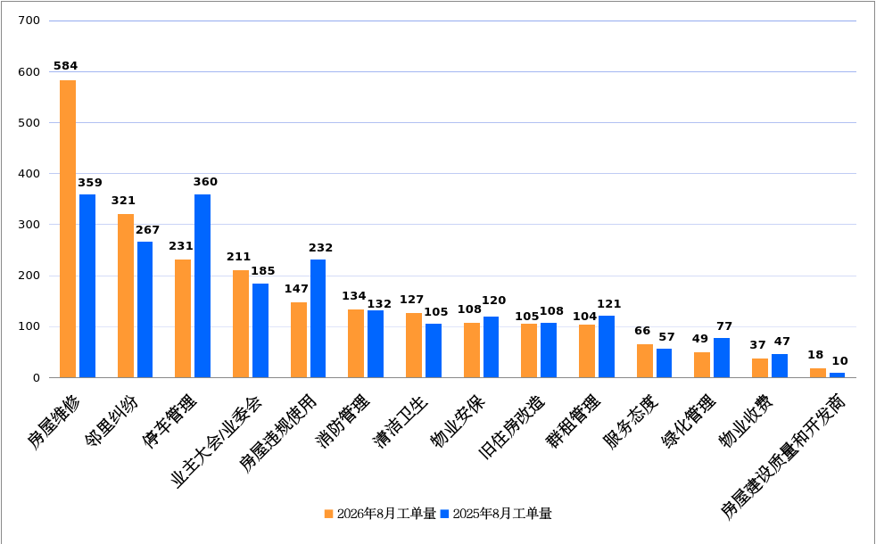
（图表2：14类工单数量分布图）

按街道分析
将2026年8月工单量按街道归纳为：
序号 | 街道 | 2025年8月工单量 | 2026年8月工单量 | 同比
1 | 徐家汇街道 | 229 | 192 | -16.16%
2 | 天平路街道 | 185 | 246 | 32.97%
3 | 湖南路街道 | 104 | 172 | 65.38%
4 | 枫林路街道 | 241 | 177 | -26.56%
5 | 斜土路街道 | 201 | 173 | -13.93%
6 | 田林街道 | 154 | 191 | 24.03%
7 | 长桥街道 | 282 | 250 | -11.35%
8 | 虹梅路街道 | 71 | 67 | -5.63%
9 | 康健新村街道 | 139 | 112 | -19.42%
10 | 龙华街道 | 113 | 145 | 28.32%
11 | 凌云路街道 | 159 | 150 | -5.66%
12 | 漕河泾街道 | 163 | 218 | 33.74%
13 | 华泾镇 | 139 | 149 | 7.19%
14 | 总计 | 2180 | 2242 | 2.84%

（图表3：街道工单数量同比表）

主要增量街道核心原因
1、湖南路街道（104→172件，同比+68件，+65.4%，全区增量第一）
核心增量集中在衡复风貌区直管公房，以房屋维修（渗漏）为主，叠加邻里纠纷、清洁卫生诉求。
增量TOP小区：
-安福直管公房：同比+17件（7→24），以房屋维修为主（14件，多为汛期渗漏），另有消防管理、房屋违规使用、物业安保等。
-延庆直管公房：同比+11件（4→15），房屋维修6件、邻里纠纷4件、清洁卫生4件。
-东湖直管公房：同比+9件（2→11），房屋维修8件，另含房屋违规使用、清洁卫生。
核心原因：老房设施老化叠加汛期强降雨，直管公房渗漏、维修类诉求集中爆发，是全区增量的最大来源。
2、天平路街道（185→246件，同比+61件，+33.0%）
与湖南路同属衡复直管公房聚集区，核心增量同样为直管公房房屋维修（渗漏）。
增量TOP小区：
-吴兴直管公房：同比+11件（0→11），房屋维修9件、清洁卫生2件。
-永太直管公房：同比+10件（4→14），房屋维修6件、房屋违规使用3件、清洁卫生2件。
-太原直管公房：同比+8件（4→12），房屋维修7件、邻里纠纷3件、房屋违规使用1件。
核心原因：直管公房存量老房集中，渗漏维修需求刚性，推动工单明显上升。
3、漕河泾街道（163→218件，同比+55件，+33.7%）
核心增量聚焦业主大会/业委会矛盾、房屋维修、邻里纠纷。
增量TOP小区：
-石龙路33弄：同比+21件（3→24，全区单小区最大增量之一），业主大会/业委会12件、邻里纠纷4件、房屋维修4件、房屋违规使用2件。
-冠生苑：同比+9件（0→9），房屋维修3件、邻里纠纷2件、物业收费2件、房屋违规使用1件。
-馨汇南苑：同比+9件（3→12），房屋维修8件、房屋建设质量2件。
核心原因：业委会自治矛盾集中凸显，叠加房屋维修、邻里纠纷。
4、田林街道（154→191件，同比+37件，+24.0%）
核心增量来自物业安保、业主大会/业委会、停车管理、房屋维修。
增量TOP小区：
-虹桥大仕馆：同比+16件（2→18，街道最大增量），物业安保8件（出入口/门禁管理为主）、业主大会/业委会6件、邻里纠纷3件。
-田林二村：同比+12件（0→12），业主大会/业委会3件、房屋违规使用2件、房屋维修2件、服务态度2件。
-田林六街坊：同比+11件（0→11），停车管理3件、房屋维修2件、物业安保1件。
核心原因：物业安保履职不足、业委会自治及停车分配矛盾共同拉高工单。
5、龙华街道（113→145件，同比+32件，+28.3%）
核心增量来自业主大会/业委会、消防管理、绿化管理。
增量TOP小区：
-双龙：同比+11件（2→13），业主大会/业委会7件、房屋违规使用2件、服务态度1件。
-人防小区：同比+8件（0→8），房屋维修、停车管理、邻里纠纷、清洁卫生等分散诉求。
-俞一小区：同比+5件（3→8），消防管理3件、绿化管理2件。
核心原因：业委会自治矛盾、消防安全与绿化养护诉求上升。
下图为8月份工单街道分布：

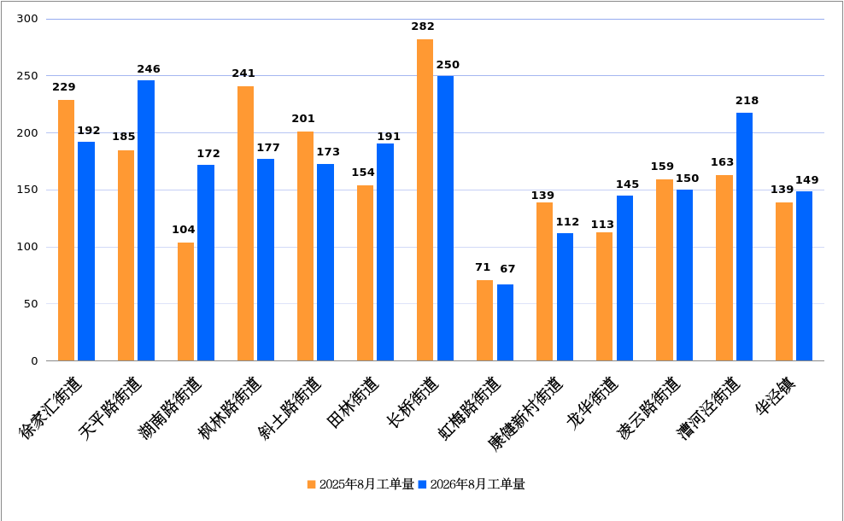
（图表4：街道工单数量分布图）

3.按物业服务企业分析

（1）当月工单数量情况
2026年8月工单数量排前10的物业服务企业情况如下：
序号 | 物业 | 工单量 | 在管  小区数 | 在管  户数 | 密度
1 | 上海衡复物业有限公司 | 318 | 103 | 30642 | 1.04%
2 | 上海高建物业有限公司 | 264 | 80 | 45066 | 0.59%
3 | 上海徐房物业有限公司 | 130 | 51 | 32867 | 0.40%
4 | 上海中鹊物业服务有限公司 | 71 | 27 | 18519 | 0.38%
5 | 上海汇成物业有限公司 | 65 | 16 | 19242 | 0.34%
6 | 上海安得物业管理有限公司 | 46 | 12 | 10467 | 0.44%
7 | 上海中星集团申城物业有限公司 | 45 | 8 | 14859 | 0.30%
8 | 上海轻工物业管理有限公司 | 44 | 15 | 10031 | 0.44%
9 | 秀澜（上海）物业管理有限公司 | 41 | 11 | 9654 | 0.42%
10 | 上海中誉城市运营服务有限公司 | 35 | 14 | 10358 | 0.34%
（图表5：工单数量排前10的物业服务企业）
分析：8月受汛期高温多雨天气影响，房屋维修成为全区物业工单最突出问题，屋面外墙渗水、管道堵塞、共用设施损坏集中爆发。老旧公房受维修资金征询、第三方鉴定等流程制约，维修周期较长，日晖六村、安福直管公房等小区漏水重复催办、反复报修工单占比偏高。除维修外，邻里纠纷、停车管理、楼道堆物消防隐患、群租、加装电梯遗留问题为共性高频投诉。
衡复物业服务衡复风貌片区，受历史建筑保护限制，老洋房天沟、瓦片类维修处置难度大，工单以漏水类维修、邻里矛盾、房屋违规使用为主；高建物业突出问题为汛期漏水重复投诉，保洁、安保履职不足；徐房物业诉求分散，加装电梯争议、装修破坏承重举报时有发生。其他物业主要集中在车位分配、包月停车规则执行、地下车库管理、飞线充电反弹等管理类短板。
建议：针对汛期漏水、加装电梯、保洁安保开展专项督导，督促物业落实汛期设施前置排查，规范加梯收费与信息公示，强化垃圾厢房、楼道常态化巡检。

（2）历史工单数量变化
下图为2025年1-8月工单量前十的物业企业在2026年的工单量变化情况：
序号 | 物业 | 2025年1-8月工单量 | 2026年1-8月工单量 | 同比
1 | 上海高建物业有限公司 | 1815 | 1480 | -18.46%
2 | 上海衡复物业有限公司 | 1453 | 1458 | 0.34%
3 | 上海徐房物业有限公司 | 993 | 876 | -11.78%
4 | 上海汇成物业有限公司 | 474 | 450 | -5.06%
5 | 上海中海物业管理有限公司 | 374 | 142 | -62.03%
6 | 上海安得物业管理有限公司 | 349 | 329 | -5.73%
7 | 秀澜（上海）物业管理有限公司 | 347 | 294 | -15.27%
8 | 上海中星集团申城物业有限公司 | 334 | 216 | -35.33%
9 | 上海轻工物业管理有限公司 | 287 | 300 | 4.53%
10 | 上海润美物业管理有限公司 | 274 | 109 | -60.22%
（图表6：去年工单量前10的物业在今年的变化表）
各物业公司工单量变化主要原因：
1、上海高建物业有限公司（1815→1480件，同比-335件，-18.5%，减量绝对值最大）
核心变化：群租管理（212→138，-74）、房屋维修（389→328，-61）、旧住房改造（144→83，-61）、停车管理（212→156，-56）等核心诉求显著下降；仅邻里纠纷（174→220，+46）上升，小幅抵消降幅。
变动原因：全区群租常态化整治、停车收费专项整治在其服务的老旧公房小区集中见效，存量群租、停车收费矛盾大幅化解；叠加旧改收尾、维修响应提升，整体工单量显著回落。
2、上海衡复物业有限公司（1453→1458件，同比+5件，+0.3%，基本持平）
核心变化：房屋违规使用（308→264，-44）、停车管理（96→68，-28）、旧住房改造（44→19，-25）、绿化（56→31，-25）、物业安保（83→60，-23）明显下降；但房屋维修（347→472，+125，大幅上升）、邻里纠纷（180→223，+43）同步大幅增加，几乎完全抵消降幅。
变动原因：衡复风貌区违建常态化联合执法、停车整治见效；但服务的老洋房、直管公房房龄久远，汛期渗漏维修、装修扰民等邻里矛盾集中爆发，推动房屋维修类工单大增，整体基本持平。
3、上海徐房物业有限公司（993→876件，同比-117件，-11.8%）
核心变化：停车管理（222→133，-89，最大降幅）、房屋维修（154→126，-28）、邻里纠纷（129→117，-12）、旧住房改造（87→76，-11）下降；但消防管理（60→86，+26）、房屋违规使用（55→71，+16）明显上升。
变动原因：停车收费专项整治、旧改收尾带动停车、旧改类投诉回落；承接项目消防隐患、违建问题趋于显现，形成新的增长点。
4、上海汇成物业有限公司（474→450件，同比-24件，-5.1%，降幅最小）
核心变化：房屋违规使用（53→31，-22）、群租管理（56→41，-15）、清洁卫生（50→38，-12）、业主大会/业委会（18→9，-9）下降；房屋维修（56→62，+6）、消防管理（31→41，+10）、服务态度（12→22，+10）上升。
变动原因：违规、群租整治见效，但汛期维修、消防与人员服务类诉求小幅抬头，整体呈温和回落。
5、上海中海物业管理有限公司（374→142件，同比-232件，-62.0%，降幅最大）
核心变化：业主大会/业委会投诉从232件骤降至11件（-221件，断崖式下降），是减量绝对主力；停车、绿化、群租等亦有下降；但房屋维修（29→49，+20件）逆势上升。
变动原因：2025年服务小区集中开展的业委会换届、物业选聘、收费规范整改在2026年落地，历史自治矛盾集中清零，工单量大幅下降；房屋维修随老旧设施老化仍小幅抬头。
6、上海安得物业管理有限公司（349→329件，同比-20件，-5.7%）
核心变化：业主大会/业委会（49→32，-17）、清洁卫生（36→27，-9）、邻里纠纷（45→36，-9）、房屋违规使用（26→18，-8）、停车管理（52→46，-6）下降；但群租管理（21→28，+7）、服务态度（7→15，+8）、绿化（9→18，+9）上升。
变动原因：业委会、停车管理整改见效；群租、服务态度、绿化类诉求有所反弹，整体降幅温和。
7、秀澜（上海）物业管理有限公司（347→294件，同比-53件，-15.3%）
核心变化：停车管理（137→87，-50，最大降幅）、旧住房改造（29→7，-22）、房屋违规使用（24→15，-9）、房屋维修（33→24，-9）下降；但业主大会/业委会（12→24，+12）、邻里纠纷（27→36，+9）上升。
变动原因：全区停车、旧改专项整治成效充分体现；业委会自治与邻里矛盾成为新的相对增长点。
8、上海中星集团申城物业有限公司（334→216件，同比-118件，-35.3%）
核心变化：业主大会/业委会（43→15，-28）、物业安保（33→11，-22）、邻里纠纷（35→18，-17）、服务态度（13→2，-11）、房屋维修（74→64，-10）等显著下降。
变动原因：2025年服务小区集中开展的业委会换届、物业选聘工作2026年完成，相关矛盾基本清零，叠加安保、服务整改见效，工单量明显回落。
9、上海轻工物业管理有限公司（287→300件，同比+13件，+4.5%，唯一增长企业）
核心变化：停车管理（51→34，-17）、物业安保（22→13，-9）、房屋违规使用（22→18，-4）下降；但邻里纠纷（25→55，+30，成为第一大诉求）、业主大会/业委会（32→38，+6）、服务态度（4→8，+4）上升。
变动原因：夏季高温汛期，服务小区老旧公房漏水、空调噪音、装修扰民等邻里季节性矛盾集中爆发，完全抵消停车、安保类降幅，整体工单量逆势小幅上升。
10、上海润美物业管理有限公司（274→109件，同比-165件，-60.2%，降幅第二）
核心变化：停车管理（70→11，-59）、房屋维修（42→15，-27）、旧住房改造（26→6，-20）、物业收费（17→2，-15）、消防管理（24→11，-13）等高频诉求全面大幅下降；业主大会/业委会（22→23）成为唯一相对高频诉求。
变动原因：服务小区大概率完成旧改收尾与物业专项整改，或更换服务主体，存量维修、停车、消防类矛盾集中化解。

（3）当月工单密度情况
2026年8月工单密度（工单数量/服务户数）前10的物业服务企业情况如下：
序号 | 物业企业 | 工单量 | 服务户数 | 投诉密度
1 | 上海好管家实业有限公司 | 4 | 66 | 6.06%
2 | 上海客尚居物业管理有限公司 | 1 | 21 | 4.76%
3 | 上海润璞实业有限公司 | 1 | 22 | 4.55%
4 | 上海正昌物业管理有限公司 | 7 | 183 | 3.83%
5 | 上海抚远物业管理有限公司 | 5 | 212 | 2.36%
6 | 上海华东房产物业有限公司 | 24 | 1059 | 2.27%
7 | 上海德律风置业有限公司 | 4 | 189 | 2.12%
8 | 上海侬安物业管理有限公司 | 5 | 259 | 1.93%
9 | 上海上物房屋经租管理有限公司 | 1 | 55 | 1.82%
10 | 上海招商局物业管理有限公司 | 17 | 1050 | 1.62%
（图表7：工单密度前10的物业情况）
注：全区物业平均工单密度0.31%。
分析：上海华东房产物业工单量居首（24件），核心诉求为业主大会/业委会（12件，占50%），业委会换届、维修资金与公共收益争议是其主要矛盾；上海招商局物业次之（17件），停车管理占53%（9件），车位分配与收费争议为核心；其余物业多为小体量项目，工单量集中于1-7件。正昌物业（7件）以邻里纠纷为主（43%），抚远物业（5件）以服务态度为主（60%），侬安物业（5件）集中于房屋违规使用与群租，德律风置业（4件）以物业安保为主（50%），好管家实业（4件）诉求分散（维修、违规、清洁、旧改各1件）。华东房产、招商局、抚远、德律风等7家物业第一大诉求占比达50%及以上，润璞、客尚居、上物3家物业单一诉求占比达100%（工单量各仅1件，样本极小），投诉并非分散的多维度问题，而是单一核心矛盾未有效化解所致。二是体量分化明显。华东房产（24件）、招商局（17件）与润璞、客尚居、上物（各1件）差距悬殊，小体量项目单起矛盾即可显著放大诉求占比，抗风险能力弱，核心矛盾不解决则反复投诉。
建议：业委会类重点规范维修资金、公共收益公示流程；停车类做好车位、收费信息公开；服务履职类强化培训、建立投诉溯源追责；维修类突出汛期隐患排查、压缩响应时限；群租违建类完善巡查台账、协同城管执法。

（4）历史工单密度变化
下表为2025年1-8月工单密度排名前十的物业服务企业在2026年1-8月工单量的同比情况：
排名 | 物业企业名称 | 2025年1-8月工单量 | 2026年1-8月工单量 | 在管户数 | 25年密度 | 26年密度
1 | 上海好管家实业有限公司 | 39 | 17 | 66 | 59.09% | 25.76%
2 | 上海海运物业管理有限公司 | 3 | 0 | 15 | 20.00% | 0.00%
3 | 上海华天物业管理有限公司 | 1 | 4 | 5 | 20.00% | 80.00%
4 | 上海客尚居物业管理有限公司 | 3 | 1 | 21 | 14.29% | 4.76%
5 | 上海恒联物业有限公司 | 88 | 17 | 621 | 14.17% | 2.74%
6 | 新昌物业管理（深圳）有限公司上海分公司 | 32 | 1 | 246 | 13.01% | 0.41%
7 | 上海南希物业管理有限公司 | 96 | 58 | 874 | 10.98% | 6.64%
8 | 上海新电佳能源综合服务有限公司 | 5 | 7 | 58 | 8.62% | 12.07%
9 | 上海润美物业管理有限公司 | 274 | 109 | 3249 | 8.43% | 3.35%
10 | 上海逍途物业管理有限公司 | 30 | 18 | 380 | 7.89% | 4.74%
（图表8：去年工单密度前10的物业在今年的变化表）
各物业公司工单量主要变化为：
1、上海好管家实业有限公司（39→17件，同比-22件）
核心变化：业主大会/业委会投诉从16件降至0件（清零，最大降幅），房屋违规使用（11→8）、邻里纠纷（5→3）下降；房屋维修（2→3）、清洁卫生（1→2）小幅上升。
变动原因：服务小区业委会矛盾集中化解，违规、邻里诉求回落；仅零星维修、保洁诉求小幅波动，整体工单量明显下降。
2、上海海运物业管理有限公司（3→0件）
2025年3件（停车、维修、房屋违规使用各1件），2026年1-8月无相关投诉，存量矛盾全部化解。
3、上海华天物业管理有限公司（1→4件）
核心变化：2026年新增业主大会/业委会2件、服务态度1件、消防管理1件，物业安保诉求清零。
变动原因：该企业服务户数极少，属极小体量项目，单起矛盾即可大幅推高工单量；业委会相关纠纷集中爆发带动翻倍增长。
4、上海客尚居物业管理有限公司（3→1件）
2025年3件（房屋违规使用、服务态度、绿化各1件），2026年仅剩房屋维修1件，其余诉求基本清零。
5、上海恒联物业有限公司（88→17件）
核心变化：房屋维修（20→2）、停车管理（11→1）、消防管理（9→0）、业主大会/业委会（9→1）、房屋违规使用（7→0）等大幅下降。
变动原因：服务的长桥八村等老旧小区，2025年高频的马桶返水、管道堵塞、共用设施损坏等维修类诉求，经专项整改与物业响应效率提升集中化解，重复报修大幅减少。
6、新昌物业管理（深圳）有限公司上海分公司（32→1件）
核心变化：业主大会/业委会（10→0）、消防管理（10→0）双双清零，房屋维修、停车、违规等2025年诉求全部化解，仅剩1件邻里零星诉求。
变动原因：小区完成业委会换届及物业整改，维修资金争议、业委会流程违规、消防隐患等存量矛盾集中化解。
7、上海南希物业管理有限公司（96→58件）
核心变化：停车管理（25→5）、房屋违规使用（21→8）、房屋维修（24→15）、邻里纠纷（14→8）下降；旧住房改造（0→6）、物业安保（2→5）上升。
变动原因：停车、违规、维修等存量矛盾回落，但老旧小区旧改、安保诉求抬头，整体降幅相对温和。
8、上海新电佳能源综合服务有限公司（5→7件）
核心变化：邻里纠纷从0件增至5件（主要增长源），房屋违规使用（0→1）；房屋维修（5→1）反而下降。
变动原因：增长并非源于能源设施维修，而是服务小区邻里纠纷集中新增所致，属季节性邻里矛盾。
9、上海润美物业管理有限公司（274→109件）
核心变化：停车管理（70→11）、房屋维修（42→15）、旧住房改造（26→6）、物业收费（17→2）、消防管理（24→11）等大幅下降。
变动原因：服务小区完成旧改收尾与物业规范化整改，2025年高频的旧改施工、维修、消防类投诉大幅减少，整体工单量显著压降。
10、上海逍途物业管理有限公司（30→18件）
核心变化：房屋维修（7→1）、停车管理（4→1）、房屋违规使用（7→5）下降；邻里纠纷（1→3）上升。
变动原因：维修、停车类诉求回落，邻里矛盾小幅上升，整体工单量下降。

4.按小区分析
工单量排前10的小区情况如下：
序号 | 街道 | 小区名 | 工单量 | 户数 | 密度
1 | 斜土路街道 | 日晖六村 | 25 | 2919 | 0.86%
2 | 长桥街道 | 中海瀛台 | 24 | 3208 | 0.75%
3 | 漕河泾街道 | 石龙路33弄 | 24 | 913 | 2.63%
4 | 湖南路街道 | 安福直管公房 | 24 | 949 | 2.53%
5 | 长桥街道 | 罗秀新二村 | 23 | 2494 | 0.92%
6 | 枫林路街道 | 龙山新村 | 20 | 2572 | 0.78%
7 | 枫林路街道 | 新湖云庭 | 18 | 827 | 2.18%
8 | 枫林路街道 | 天钥新村 | 18 | 3066 | 0.59%
9 | 田林街道 | 虹桥大仕馆 | 18 | 320 | 5.63%
10 | 长桥街道 | 华滨家园 | 17 | 2561 | 0.66%
（图表9：工单量前10的小区）

注：全区小区平均工单密度0.31%。
分析：老旧公房小区诉求高度集中于房屋维修，中海瀛台（17件）、安福直管公房（14件）、日晖六村（11件）以汛期漏水报修为主，叠加消防楼道堆物、旧改及邻里纠纷；石龙路33弄、虹桥大仕馆聚焦业委会换届、公共收益与维修资金争议，虹桥大仕馆另有物业安保问题突出；罗秀新二村以停车秩序、邻里矛盾为主，新湖云庭、华滨家园诉求较分散。整体看，维修、业委会、停车三类矛盾构成前十小区主要诉求。
建议：对日晖六村、安福直管公房、中海瀛台、石龙路33弄等工单量居前小区强化跟进处置进度，其余小区常态化巡查，提前化解新增矛盾；重点督导物业落实汛期漏水、管道隐患排查与维修响应机制，压缩处置时限；针对石龙路33弄、虹桥大仕馆规范业委会换届、公共收益公示流程，畅通居民沟通渠道；对罗秀新二村整治停车秩序。将工单量、重复投诉率压实物业服务企业履职，从源头压降投诉。

